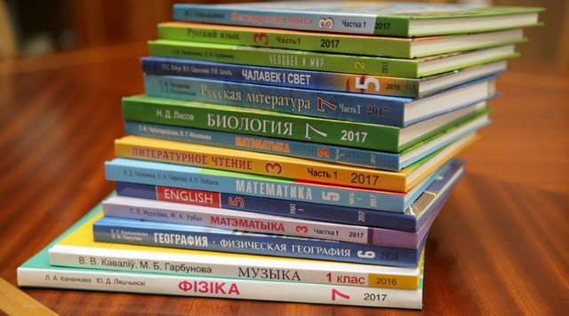
Стоимость и оплата школьных учебников
за 2022-2024 год

для 1-11 классов стоимость единая - 18,50 BYN,
льготная стоимость (для многодетных семей) - 9,25 BYN.
В постановление Совета Министров Республики Беларусь от 24 июня 2011 г. № 839 «О размере и порядке взимания платы за пользование учебниками и (или) учебными пособиями и порядке предоставления их в бесплатное пользование» внесены изменения. Это закреплено постановлением Правительства от 28 августа 2018 г. № 621. Так установлена плата за пользование комплектом учебников по программе общего среднего образования – 0,5 базовой величины. По состоянию на 01.01.2023 размер базовой величины составляет 37 руб.
Для получения скидки многодетным семьям надо предоставить в гимназию следующие документы:
- копию удостоверения многодетной семьи;
- заявление на имя директора гимназии.

Скидка в 100% оплату за пользование школьным учебниками предусмотрена для детей-инвалидов, детей-сирот, детей, воспитывающихся в опекунских семьях, детей, родители которых являются инвалидами 1 или 2 группы.

Как оплатить школьные учебники

Внести оплату за школьные учебники можно через инфокиоск, в отделении банка, на почте, с помощью системы платежей «Расчет» (ЕРИП).

Оплатить учебники и передать квитанцию классному руководителю надо до 1 октября.

